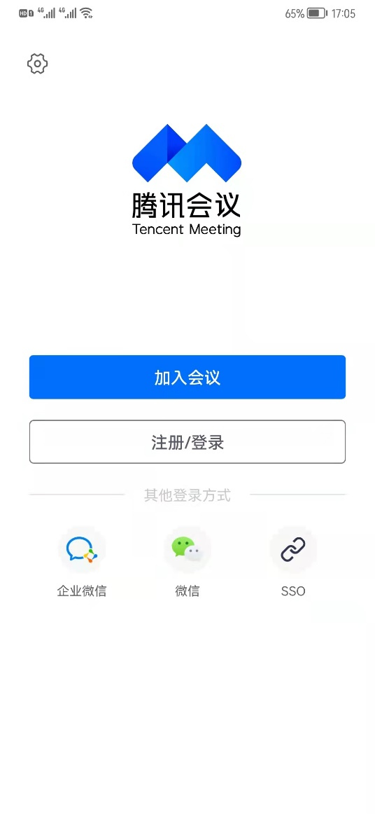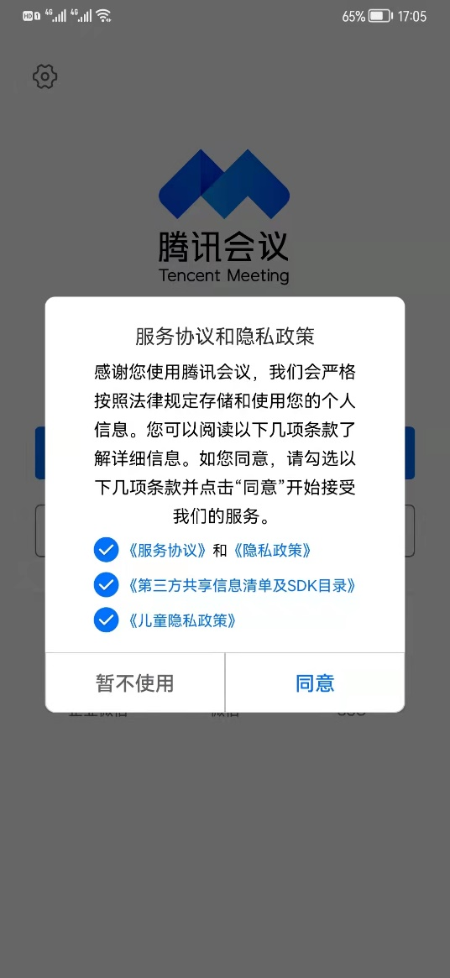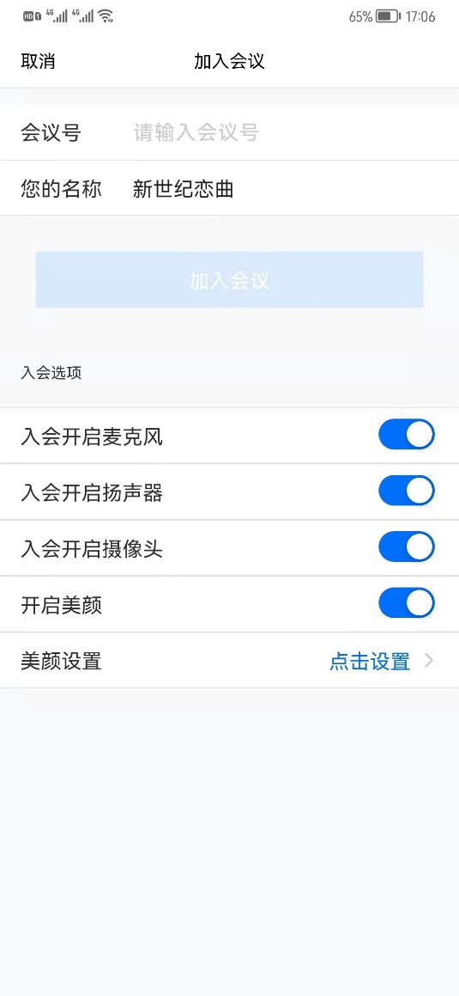
手机下载“腾讯会议”APP点击“微信”登录，同意点击“加入会议”输入“会议号”、“您的名称”，“入会选项”全部开启，点击“加入会议”。

